Linux Shell 指令学习

一、linux 基础指令

1、 文件基本属性

ls / 查看目录

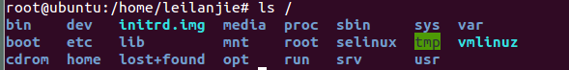

常用目录解释：

/bin：bin是Binary的缩写, 这个目录存放着最经常使用的命令。

/boot：存放的是启动Linux时使用的一些核心文件，包括一些连接文件以及镜像文件。

/etc：用来存放所有的系统管理所需要的配置文件和子目录。

/home：用户的主目录，

/lib：类似于Windows里的DLL文件

/tmp：用来存放一些临时文件的。

/usr：类似于windows下的program files目录。

/root：系统管理员，也称作超级权限者的用户主目录。

ls -l:显示文件属性及文件所属的用户和组

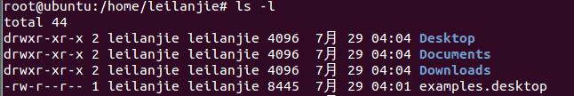

其中，当为[d]则是目录，当为[-]则是文件，若是[l]则表示为链接文档(link file)；若是[b]则表示为装置文件里面的可供储存的接口设备(可随机存取装置)；若是[c]则表示为装置文件里面的串行端口设备，例如键盘、鼠标(一次性读取装置)。

文件属性：10个字符表示，0-9.

第0位：文件类型 第1-3：属主，即（该文件所有者）拥有的权限

第4-6：属组。（所有者的同组用户）拥有该文件的权限

第7-9：其他用户拥有该文件的权限

* 更改文件属组

Chgrp [-R] 属组名.文件名 其中： -R：递归更改文件属组，就是在更改某个目录文件的属组时，如果加上-R的参数，那么该目录下的所有文件的属组都会更改

* 更改文件属主（也可以同时更改文件属组）

Chown [-R] 属主名.文件名

Chown [-R] 属主名：属组名 文件名

* 更改文件的9个属性【1-9】

Chmod [-R] xyz（rwx值相加和） 文件或目录

九个权限的分数对照表：r:4 w:2 x:1

例如[-rwxrwx---]的分数是：

Owner:rwx=4+2+1=7 group:rwx=4+2+1=7 Other:---=0+0+0=0

举例：

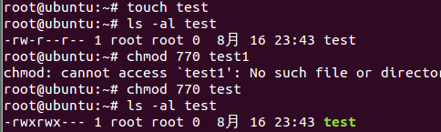

其中：

touch :创建文件 ls -al :查看文件默认属性

2、文件目录管理

ls: 列目录

ls -a(全部文件) -d(目录本身) -l(长数据串列出) ls -al ~ (目录下所有文件)

cd:切换目录

cd ~(回到根目录) cd..(回上级目录)

pwd:显示当前目录

mkdir:创建新目录 -m(配置权限) -p(递归创建)

rmdir: 删除空目录 -p(连同上级目录一起删除)

cp: 复制文件或目录

rm: 移除文件夹或目录 mv: 移动文件与目录，或修改文件与目录名称

cat:由第一行开始显示文件内容

3、VI/VIM

主要命令：

:w (保存编辑) :q(退出) ：wq!(强制存储后退出) :q!(不保存退出)

:e f(打开文件 f)

命令模式：

i 切换至输入模式 x 删除当前光标所在处字符

ESC + : 切换至命令模式

二、Shell基础指令

1、执行shell脚本方法

Chmod +x ./test.sh ./test.sh

作为可执行程序：用vi/vim创建一个文件并执行：

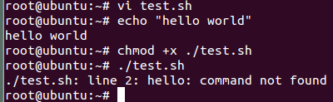

作为可执行参数：/bin/sh test.sh



2、使用变量

例如：your_name=”…” echo $your_name

只读变量：readonly 变量名；

删除变量：uset 变量名

变量类型：1、局部变量 2、环境变量 3、shell变量

Shell字符串: str=’this is a string’ 单引号

str=“hello,I know you are \”$your_name\”\n” echo -e $str

双引号：可以有变量，可以出现转义字符

获取字符串长度：${# String}

提取子字符串：${String:1:4}

数组：

定义数组：array_name={value1,value2,value3}

获取数组长度： length=${#arrry_name[@]}

length=${#arrry_name[*]} //获取数组元素个数

length=${#arrry_name[n]} //获取单个元素长度